**РОСЖЕЛДОР**

**Федеральное государственное бюджетное образовательное учреждение высшего образования**

**«Ростовский государственный университет путей сообщения» (ФГБОУ ВО РГУПС)**

**Отчет по лабораторной работе №2**

по теме: «Инструменты разработчика в браузере»

Выполнил: Колесник Д.И.

Группа: АИБ-3-041

г. Ростов-на-Дону

2022 г.

**Задание 1. Исследование заголовков и тела обычных запросов и их ответов**

Reguest URL (URL запроса): *https://ya.ru/*;

Reguest Method (Метод запроса): *GET*;

Status Code (Код состояния): *200 – Успешно*;

Remote Address (Удаленный адрес): *87.250.250.242:443*;

Referrer Policy (Ссылочная политика): *origin*;

content-type (тип содержимого): *text/html; charset=UTF=8*;

cache-control (кэш-контроль): *no-cache,no-store,max-age=0,must-revalidate*;

cookie (Куки):

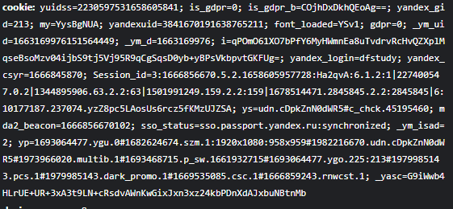

user-agent (пользователь-агент, браузер):



referrer: *https://sso.ya.ru/*

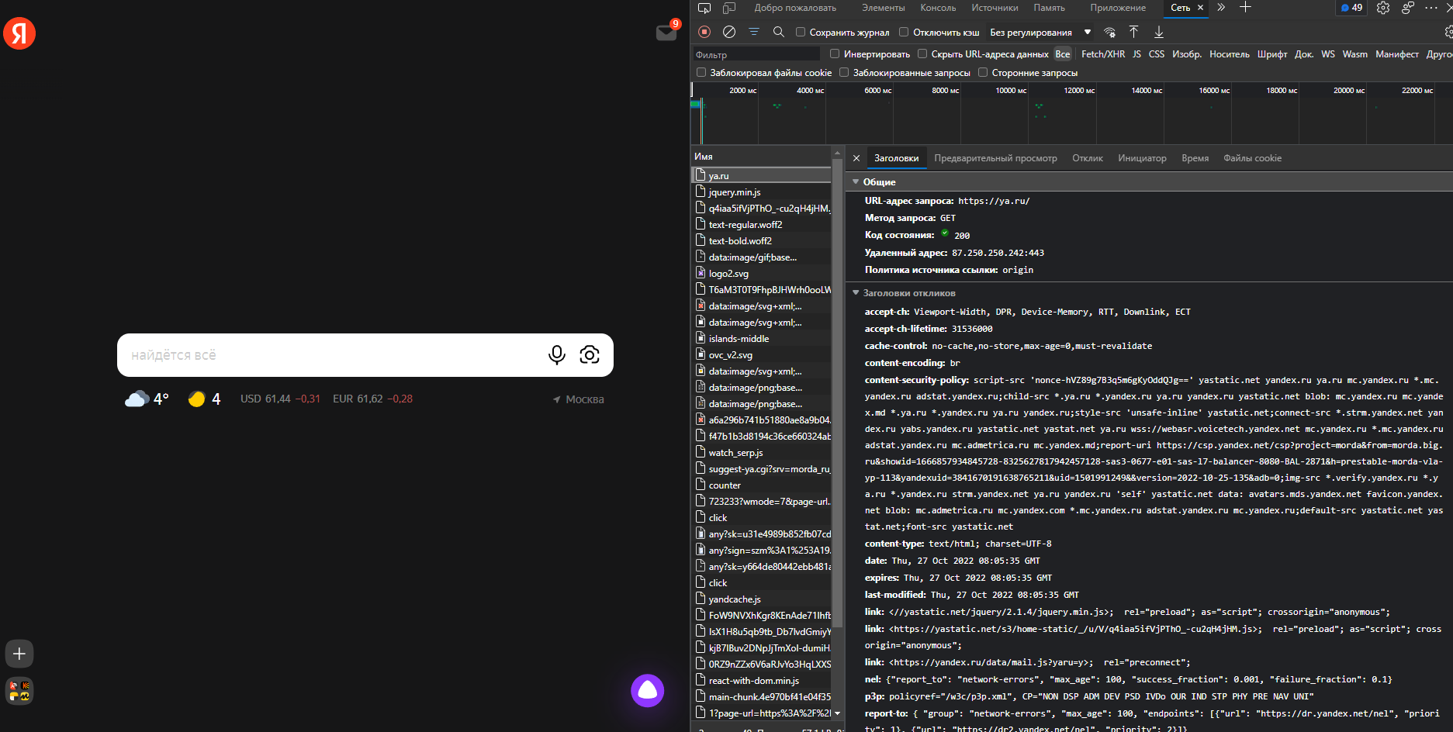

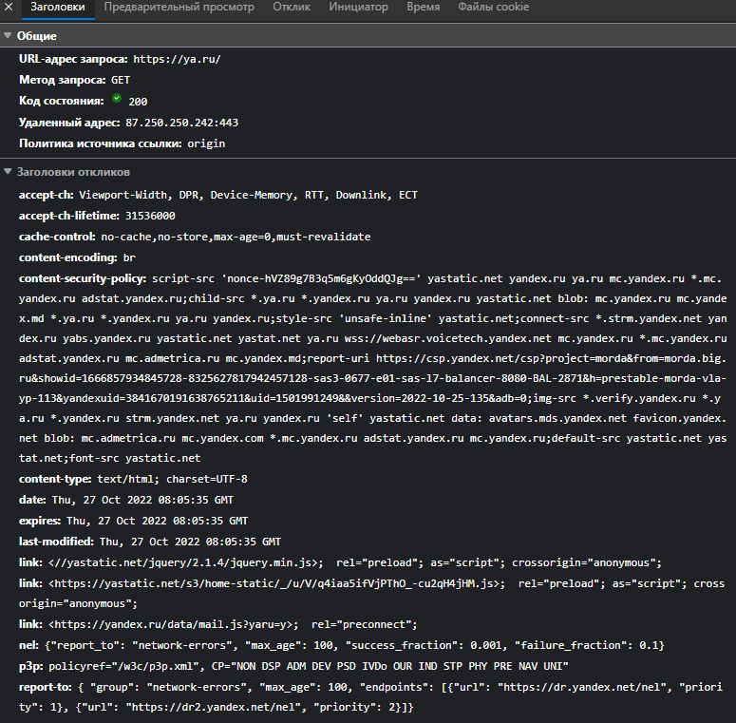

Заголовки запроса

**Задание 2. Исследование указывающих ответов сервера**

1) Редирект произошел на защищенный протокол https, который является расширение протокола HTTP для поддержки шифрования в целях повышения безопасности.

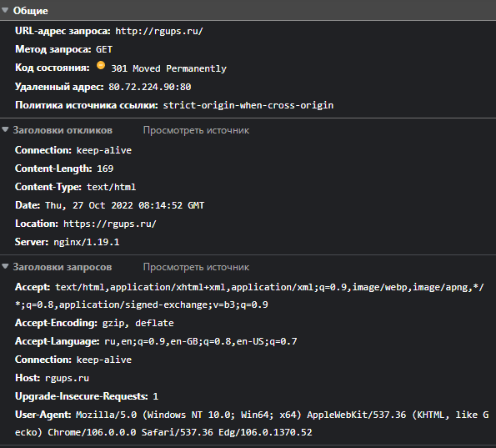

Заголовки запроса



Основные запросы

2) Как видно, на предыдущем изображении, потребовался один дополнительный запрос на изменение адреса запроса.

3) Первоначальный код состояния был: 301 Moved Permanently. Следующий запрос кода состояния был: 200 OK.

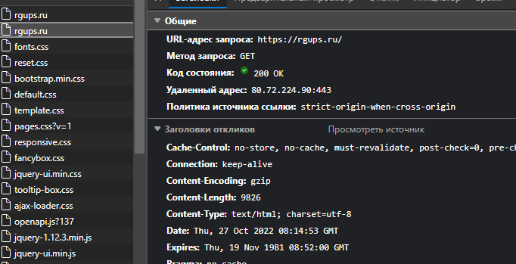

Заголовки второго запроса

**Задание 3. Исследование получения и передачи cookie**

1) Параметры Cookie: Path, Domain, Expires, Secure;

2) Cookie находятся в нижней части заголовков запросов под именем Cookie;

Что означают параметры Cookie:

Name – наименование Cookie;

Value – значение Cookie;

Domain – домен, соответствующий данным Cookie;

Path – путь, соответствующий данным Cookie;

Expires – срок действия Cookie;

3) Для получения всех Cookie выбрать в списке запросов адрес данного сайта:

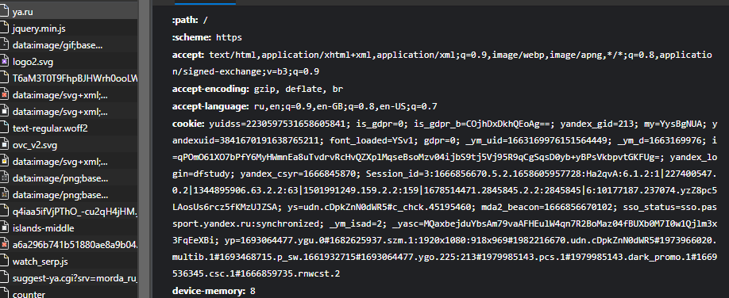

4) Cookie – это файлы, которые веб-сервер периодически сохраняет на компьютере пользователя для последующего использования при повторных посещениях сайтов. Такие данные хранят языковые, региональные, настройки, которые установлены пользователем. Куки позволяют ускорить и сделать более удобным многоразовое посещение ресурсов.

**Задание 4. Исследование построения документов и сопутствующих запросов**

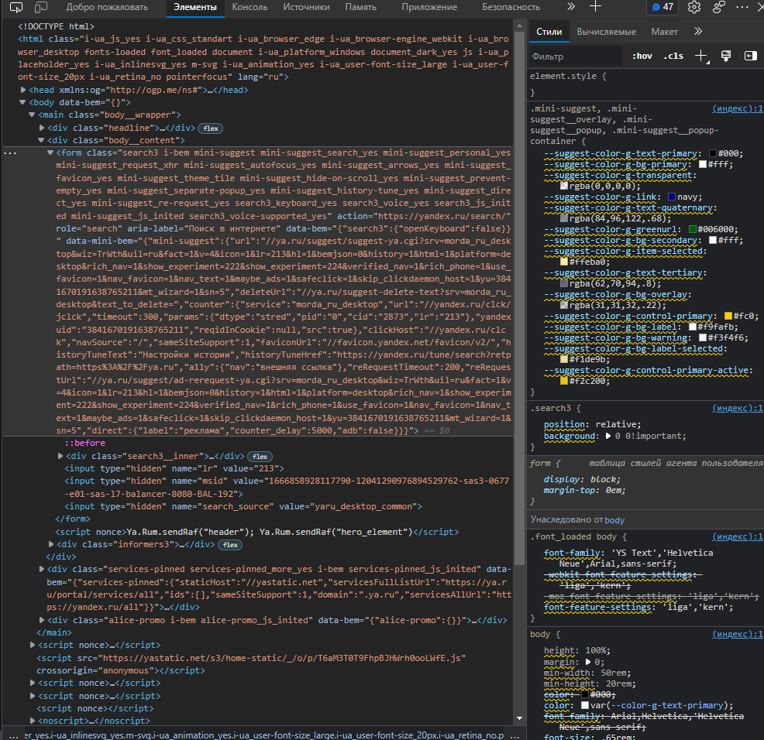

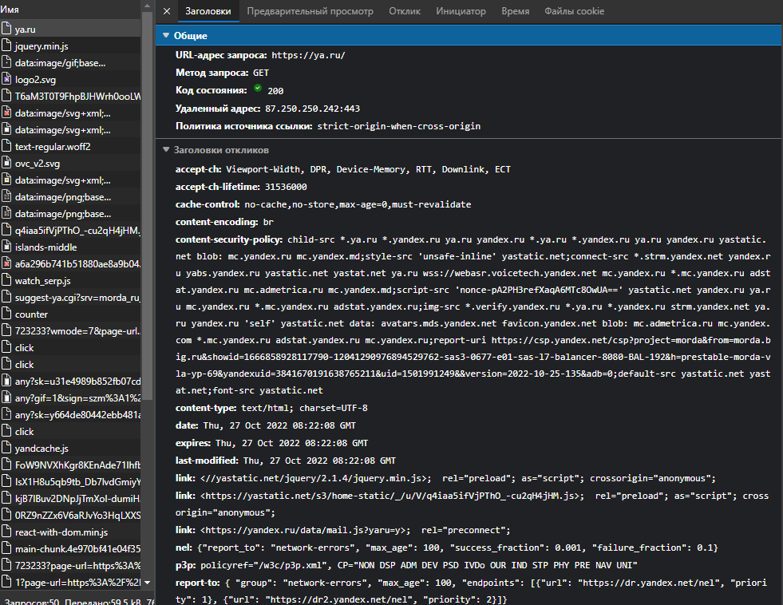

1) DOM – это объектная структура HTML-кода документа. С помощью DOM можно работать над интерактивностью, логикой веб-страницы, например, с помощью языка JavaScript.

2) Да, может. Для начала может подгружаться простая версия соответствующей html-страницы. Например, мы имеем дело с профилем аккаунта пользователя на определенном ресурсе. Затем подгружаются из дополнительных запросов такие элементы, как аватар пользователя, его имя, нужные данные, или же могут подгружаться визуальные элементы самой страницы, которые были не так обязательны во время первого запроса. Тем самым постепенно html-страницы, полученная начальным запросом, заполоняется новой информацией и элементами.

3) Такое разнообразие в количестве запросов позволяет удобнее управлять ресурсами веб-страницы и её оптимизировать. Сначала подгружается базовая страница, затем дополнительные элементы дизайна. Так же некоторые запросы могут возникать по требованию.

**Задание 5. Исполнение кода в консоли. Использование консоли для отладки**

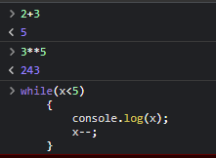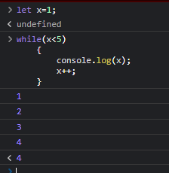

Код в консоли